MANAJEMEN KEBERSIHAN MENSTRUASI (MKM) PADA REMAJA SEBAGAI PENERAPAN PRILAKU MENJAGA KEBERSIHAN DIRI DAN LINGKUNGAN
Netty Herawaty Purba¹, Erika Fariningsih², Liana Devi Oktavia³
¹Sarjana Kebidanan, STIKes Awal Bros Batam, Indonesia, nettyoerba21@gmail.com
² Diploma III Kebidanan STIKes Awal Bros Batam, Indonesia, rika_fn@yahoo.com
³ Diploma III Kebidanan Poltekkes Pangkal pinang, Indonesia, devipangkalpinang@gmail.com

ABSTRAK
Abstrak: Manajemen Kebersihan Menstruasi (MKM) adalah pengelolaan kebersihan dan kesehatan pada saat perempuan mengalami menstruasi. Perempuan harus dapat menggunakan pembalut yang bersih, dapat diganti sesering mungkin selama periode menstruasi, dan memiliki akses untuk pembuangannya, serta dapat mengakses toilet, sabun, dan air untuk membersihkan diri dalam kondisi nyaman dengan privasi yang terjaga. Tujuan kegiatan ini adalah untuk memberikan pendidikan kesehatan tentang Manajemen Kebersihan Menstruasi (MKM) pada Remaja sebagai Penerapan Prilaku Menjaga Kebersihan Diri dan Lingkungan. Metode pengabdian masyarakat ini dilakukan secara online dengan menggunakan aplikasi zoom, dan pada kegiatan inidiberikan kuesioner pada pre dan post untuk mengukur pengetahuan remaja tentang Menstruasi (MKM) pada Remaja sebagai Penerapan Prilaku Menjaga Kebersihan Diri dan Lingkungan. Hasil kegiatan pengabdian masyarakat (pengabmas) yang dilakukan tentang Menstruasi (MKM) pada Remaja sebagai Penerapan Prilaku Menjaga Kebersihan Diri dan Lingkungan didapatkan jumlah responden adalah remaja putri yang sudah mendapatkan menstruasi dengan usia 13-20 tahun sebanyak 32 orang, dan mayoritas remaja berpendidikan SMA sebanyak 19 orang (58%). Pre-test didapatkan bahwa tingkat pengetahuan remaja putri tentang Manajemen Kebersihan Menstruasi mayoritas dengan tingkat pengetahuan kurang sebanyak 22 orang (70%) dan setelah dilakukan penyuluhan lewat presentasi dan video interaktif post test menunjukkan tingkat pengetahuan mayoritas memiliki tingkat pengetahuan baik sebanyak 25 orang (78,5%).
Kata Kunci: Manajemen Kebersihan Menstruasi (MKM); Remaja; Lingkungan.
Abstract: Menstrual Hygiene Management (MHM) is “Women and adolescent girls are using clean menstrual management materials to absorb or collect blood that can be changed in privacy as often as necessary for the duration of the menstruation period, using soap and water for washing the body as required, and having access to facilities to dispose of used menstrual management materials". The aim is to provide health education about Menstrual Hygiene Management (MHM) for Adolescents. Method is carried out online by using the zoom cloud meeting, and in this activity a pre and post questionnaire is given to measure adolescent knowledge about MHM. The results of community service activities carried out on Menstruation (MHM) as the Application of Behavior Maintaining Personal Hygiene and Environment, the number of respondents was 32 girls who had menstruation, aged 13-20 years, majority responden with high school education as 19 people (58%). The pre-test found that the knowledge level about Menstrual Hygiene Management was mostly 22 people (70%) with less knowledge and after counseling through interactive presentations and videos post-test showed that the majority level of knowledge had a good level of knowledge as many as 25 people (78, 5%).
Keywords: Menstrual Hygiene Management (MHM); Adolescents; Environment
 | Article History:  Received: DD-MM-20XX  Revised : DD-MM-20XX  Accepted: DD-MM-20XX  Online : DD-MM-20XX | This is an open access article under the  CC–BY-SA license

- LATAR BELAKANG
WHO mendefinisikan 'Remaja' sebagai individu dalam kelompok usia 10-19 tahun dan 'Remaja' sebagai kelompok usia 15-24 tahun. Di Negara Asia Tenggara terdapat jumlah remaja sekitar 360 juta atau sekitar 20% dari jumlah populasi penduduk yang ada. Transisi dari masa kanak-kanak ke masa dewasa melibatkan perubahan perkembangan fisik, seksual, psikologis dan sosial yang dramatis, semua terjadi pada waktu yang sama. Selain peluang untuk berkembang, transisi ini menimbulkan risiko bagi kesehatan dan kesejahteraan mereka. Bertentangan dengan anggapan umum bahwa ini adalah kelompok usia kesehatan, remaja memang memiliki beberapa masalah kesehatan masyarakat (Nishida et al., 2017).
Menarche adalah istilah yang digunakan pada waktu pertama kali anak perempuan mengalami menstruasi. Biasanya anak perempuan mengalaminya pada masa pubertas atau masa remaja, umumnya antara umur 10 sampai 15 tahun. Seluruh proses dari matangnya sel telur hingga luruhnya sel telur ketika tidak dibuahi (tidak terjadi kehamilan) akan berulang setiap bulan. Saat menstruasi datang tiap bulan secara teratur, ini disebut siklus menstruasi. Biasanya menstruasi akan berlangsung selama 2-7 hari. Siklus dihitung dari hari pertama dari satu periode, ke hari pertama periode berikutnya. Rata-rata siklus menstruasi adalah 28 hari, namun setiap perempuan dapat mengalami siklus menstruasi bervariasi setiap 21-35 hari (House et al., 2012).
Fisiologi menstruasi terbagi menjadi stadium menstruasi, stadium proliferasi, stadium sekresi, dan stadium premenstruasi. Pada stadium prementruasi terjadi vasokontruksi, yang menyebabkan pembuluh darah itu berlelaksasi dan akhirnya pecah . Hal tersebut menyebabkan pada saat menstruasi pembuluh darah dalam rahim sangat mudah terinfeksi. Oleh karena itu kebersihan alat kelamin harus lebih dijaga karena kuman mudah sekali masuk dan dapat menimbulkan Infeksi Saluran Reproduksi (ISR). Jika ISR tidak ditangani dengan tepat dampak yang akan timbul antara lain radang panggul, infertilitas, kehamilan diluar kandungan, keguguran, melahirkan muda (prematur), lahir mati, kelainan bawaan (kongiental), dan kematian (Simanungkalit & Simarmata, 2019).
Manajemen Kebersihan Menstruasi (MKM) adalah pengelolaan kebersihan dan kesehatan pada saat perempuan mengalami menstruasi. Perempuan harus dapat menggunakan pembalut yang bersih, dapat diganti sesering mungkin selama periode menstruasi, dan memiliki akses untuk pembuangannya, serta dapat mengakses toilet, sabun, dan air untuk membersihkan diri dalam kondisi nyaman dengan privasi yang terjaga (Sahin, 2015).
Kebutuhan kebersihan menstruasi tidak hanya spesifik dan mendesak wanita dan anak perempuan di usia reproduksi tetapi juga membutuhkan akses ke pengelolaan periode menstruasi yang sama, hak kesehatan reproduksi dasar. Dalam keadaan darurat, biasa gaya hidup individu yang terpengaruh berubah dan mereka berubah dihadapkan dengan stres tambahan yang dapat memperburuk keadaan mereka kesejahteraan fisik dan psikologis.
Mengelola menstruasi dengan cara yang bermartabat adalah hak asasi bagi perempuan, baik dewasa maupun anak-anak. Banyak anak perempuan tidak memiliki pemahaman yang tepat bahwa menstruasi mereka adalah proses biologis yang normal dan mereka justru baru mengenalnya pada saat menarche alias saat pertama kali seorang anak perempuan mengalami menstruasi. Hal ini diperparah dengan fakta bahwa anak perempuan sering kesulitan membeli atau mendapatkan pembalut saat diperlukan (Mason et al., 2013).
Studi yang dilakukan pada SMA dan SMP di Jawa Timur, NTT, Papua, Sulawesi Selatan ditemukan, umumnya siswi menggunakan pembalut yang sama (atau memakai dua pembalut sekaligus) hingga mereka kembali ke rumah atau meninggalkan sekolah untuk mengganti. Satu dari empat perempuan melaporkan permasalahan gatal atau sakit pada daerah kemaluannya dan 9% menyatakan sakit sewaktu buang air kecil ketika haid. Satu dari tujuh perempuan dilaporkan absen (tidak masuk) sekolah satu atau lebih hari selama periode menstruasi (Sumpter & Torondel, 2013).
Praktik yang berkaitan dengan kebersihan menstruasi menjadi perhatian utama karena memiliki dampak kesehatan; jika diabaikan, ini menyebabkan syok toksik sindroma, infeksi saluran reproduksi. Infeksi saluran reproduksi bawah yang paling umum adalah bakteri vaginosis, kandidiasis vulvo-vaginal, dan Trichomonas vaginalis. Walaupun peradangan vagina biasanya tidak ada pada bakteri vaginosis, ini adalah risiko yang paling serius faktor untuk wanita usia reproduksi karena hubungannya dengan hasil kehamilan yang merugikan seperti kelahiran prematur (Rosca & Cerca, 2018).
Pembuangan pembalut bekas pakai secara tepat masih kurang di banyak negara di dunia. Sebagian besar negara telah mengembangkan teknik untuk mengelola feses dan buang air kecil tetapi, karena kurangnya manajemen menstruasi, sebagian besar wanita membuangnya pembalut atau perlengkapan menstruasi lainnya ke dalam padatan rumah tangga limbah atau tempat sampah yang pada akhirnya menjadi bagian dari padatan limbah (Kaur et al., 2018). Fasilitas toilet di Indonesia sebagian besar tidak memiliki tempat sampah untuk dibuang pembalut dan fasilitas cuci tangan untuk haid wanita untuk menangani kebersihan menstruasi.

- METODE PELAKSANAAN

Kegiatan pengabdian masyarakan ini dilakukan secara online dengan media zoom cloud meeting, dan dilakukan dengan beberapa tahapan :

Kegiatan awal yaitu penjajakan dengan survey lapangan, dan melakukan koordinasi dengan pihak ketua remaja yang ada di Baloi Harapan RT/RW:01/03 Kelurahan Bengkong Indah Kecamatan Bengkong dan melakukan kontrak kegiatan terkait jadwal dan waktu kegiatan.

Tahap Pre-test dalam hal ini tim pengabmas memberikan kuesioner kepada responden yang ada berisi 20 kuesioner terkait pengetahuan tentang Manajemen Kebersihan Menstruasi (MKM) pada Remaja sebagai Penerapan Prilaku Menjaga Kebersihan Diri dan Lingkungan.

Penyuluhan dan diskusi, pada tahap penyuluhan kegiatan dilakukan secara daring pada hari Kamis, tanggal 11 Februari 2021 pukul 13.00 wib, diskusi juga dilakukan dengan pemberian informasi melalui video interaktif, dan presentasi materi. Penyuluhan yang berisi tentang pengertian menstruasi, siklus menstruasi, jenis-jenis dan cara pakai pembalut, cara cuci pembalut, gangguan fisik masa menstruasi, mitos-mitos terkait menstruasi, infeksi yang bisa terjadi pada saluran reproduksi.

Tahap Evaluasi/ Post-test, tahapan inidilakukan setelah pemberian penyuluhan dan video interaktif yang ada, dalam hal ini responden akan diberikan kuesioner kembali, juga dengan meminta bebrapa responden merangkum informasi yang sudah diberikan.

- HASIL DAN PEMBAHASAN

Hasil kegiatan pengabdian masyarakat (pengabmas) yang dilakukan di Baloi Harapan RT/RW: 01/03 Kelurahan Bengkong Indah Kecamatan Bengkong tentang Manajemen Kebersihan Menstruasi (MKM) pada Remaja sebagai Penerapan Prilaku Menjaga Kebersihan Diri dan Lingkungan didapatkan jumlah responden adalah remaja putri yang sudah mendapatkan menstruasi dengan usia 13-20 tahun sebanyak 32 orang, dan mayoritas remaja berpendidikan SMA sebanyak 19 orang (58%). Pada pre-test didapatkan bahwa tingkat pengetahuan remaja putri tentang Manajemen Kebersihan Menstruasi Penerapan Prilaku Menjaga Kebersihan Diri Dan Lingkungan mayoritas dengan tingkat pengetahuan kurang sebanyak 22 orang (70%) dan setelah dilakukan penyuluhan lewat presentasi dan video interaktif hasil post test menunjukkan bahwa tingkat pengetahuan remaja putri mayoritas memiliki tingkat pengetahuan baik sebanyak 25 orang (78,5%).

Hasil riset menyatakan sebagian besar di beberapa Negara menyatakan bahwa remaja putri memiliki kesenjangan pengetahuan dan kesalahpahaman tentang menstruasi. Ini membuat mereka tidak siap kapan mereka mencapai menarche sehingga menyebabkan ketakutan dan kecemasan. Sosok ibu, saudara perempuan lainnya dan teman sebaya perempuan adalah sumber utama informasi dan nasihat mereka saat menstruasi. Namun, sumber informasi yang mereka terima tidak selalu tepat atau kurang memadai dan hanya beberapa remaja memiliki akses ke informasi tambahan dari sumber seperti media massa dan internet (Chandra-Mouli & Patel, 2017).

Pengetahuan remaja putri yang dinilai baik akan mempengaruhi sikap hingga bentuk perilaku untuk berusaha menjaga kebersihan genetalia. Perilaku memiliki pengertian, yaitu sebuah respons untuk melakukan suatu tindakan tertentu. Perilaku secara terstruktur dibagi menjadi tiga aspek antara lain aspek kognitif atau pengetahuan, aspek afektif atau sikap, dan aspek konatif atau tindakan (Pythagoras, 2018).

Faktor determinan yang dapat menimbulkan sebuah perilaku, yaitu faktor internal dan eksternal. Pertama, faktor internal mencakup banyaknya pengetahuan yang diperoleh, tingkat kecerdasan individu, persepsi yang ada dalam benak setiap manusia, tekanan emosi seseorang, dan motivasi untuk mencapai keinginan tertentu. Kedua, faktor eksternal meliputi lingkungan yang berada di sekitar kita, melingkupi lingkungan fi sik maupun non fisik seperti suhu udara setempat, iklim yang sedang terjadi , keadaan dan kondisi sosial ekonomi masyarakat, dan kebudayaan (Rangga & Naomi, 2017).

Siklus menstruasi bervariasi pada setiap perempuan dan mungkin lebih atau kurang pada awal menstruasi atau mungkin berubah sepanjang siklus. Warna cairan haid bervariasi antara merah, merah terang, coklat tua sampai hitam. Cairan menstruasi mungkin atau mungkin tidak berbau tidak sedap terutama bila terjadi kontak dengan udara. Siklus menstruasi atau durasi juga berubah sebelum menopause atau selama kanker ginekologi. Dalam kondisi ketidakseimbangan hormonal, fibroid, polip, dan endometriosis meningkatkan aliran menstruasi dan kehilangan darah yang berlebihan melalui menstruasi dapat menyebabkan anemia (Kaur et al., 2018).
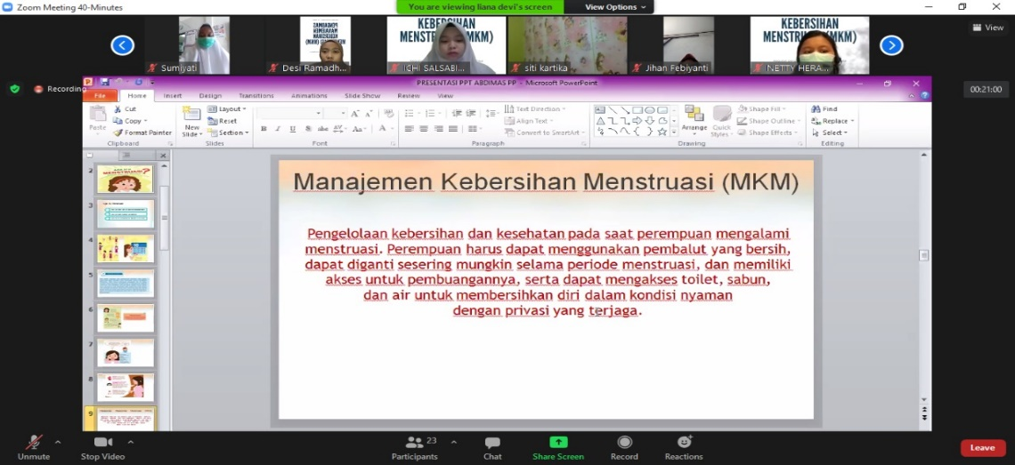
Gambar 1. Presentasi Materi Manajemen Kebersihan Menstruasi (MKM) pada Remaja Baloi Harapan RT/RW: 01/03 Kelurahan Bengkong Indah

Praktik kebersihan saat menstruasi dipengaruhi oleh norma budaya, pengaruh orang tua, preferensi pribadi, status ekonomi, dan tekanan sosial ekonomi. Mengacu pada kepercayaan menstruasi kesalahpahaman dan sikap terhadap menstruasi di dalam budaya atau agama tertentu. Keyakinan menstruasi, pengetahuan, dan praktik semuanya terkait dengan kebersihan menstruasi pengelolaan. Pembatasan ini disebabkan oleh persepsi kebanyakan orang menganggap menstruasi karena dianggap kotor dan mencemari (Lahme et al., 2018).

Perilaku perempuan tentang pembuangan berbeda saat berada di rumah dan jauh dari rumah. Di rumah, mereka membuang limbahnya dengan cara membungkus dan membuang sampah bersama dengan lainnya sampah domestik. Seperti disebutkan di atas, kebiasaan membuang ganti sesuai tempatnya. Di tempat umum, sebelum memiliki pengetahuan tentang konsekuensi dari pembilasan pembalut, mereka menyiramnya di toilet atau membungkus dan membuangnya di tempat sampah (Kaur et al., 2018).
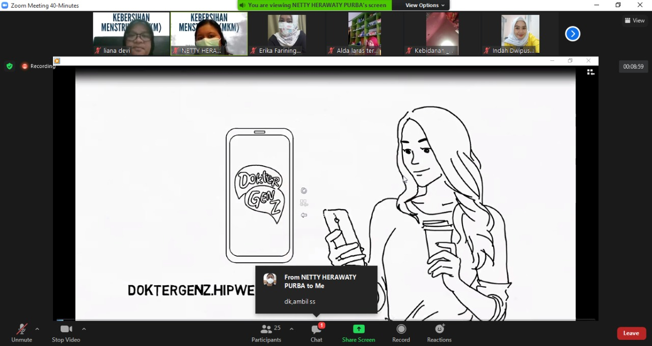
Gambar 2. Pemutaran Video Manajemen Kebersihan Menstruasi (MKM) pada Remaja Baloi Harapan RT/RW: 01/03 Kelurahan Bengkong Indah

Preferensi bahan pembalut didasarkan tentang pilihan pribadi, penerimaan budaya, status ekonomi, dan ketersediaan di pasar lokal. Selain fasilitas sanitasi dasar, seseorang juga harus disediakan sabun dan penyerap menstruasi untuk mengatur kebersihan menstruasi. Itu pilihan penyerap bervariasi di antara perempuan pedesaan dan perkotaan dan perempuan. Saat ini diindonesia khusunya kota Batam penggunaan pembalut yang paling disukai adalah yang praktis sebagai pembalut komersial yang saat ini banyak didaparkan di supermarket. Kraft yang diputihkan dengan klorin atau pulp sulfat digunakan oleh produsen untuk memproduksi pulp halus sebagai penyerap yang digunakan untuk membuat produk saniter sekali pakai. Beberapa produk dibuat bervariasi seperti diberikan aroma khusu tertentu dan khususnya produk yang tersedia di pasaran terbuat dari serat sintetis rayon. Produk penghilang bau ini mengandung bahan kimia seperti organoklorin yang memiliki aktivitas antibakteri (Tundia & Thakrar, 2018).

Pembuangan pembalut bekas pakai secara tepat masih kurang di berbagai negara. Orang yang tinggal di pinggir sungai membuang limbah menstruasi ke saluran air yang mencemari sungai. Pembalut yang terkontaminasi darah adalah tempat berkembang biak kuman dan mikroba patogen. Produk saniter dibasahi dengan darah wanita/ gadis yang terinfeksi mungkin mengandung hepatitis dan Virus HIV yang mempertahankan infektivitasnya di dalam tanah dan hidup sampai enam bulan di tanah. Drainase tersumbat dengan serbet harus dibuka dan dibersihkan secara manual oleh pemeliharaan pekerja dengan tangan kosong tanpa perlindungan yang layak dan alat. Ini membuat pekerja terpapar bahan kimia berbahaya dan patogen. Insinerasi adalah teknik yang lebih baik untuk dibuang Limbah menstruasi tetapi pembalut yang terbakar melepaskan gas berbahaya yang mempengaruhi kesehatan dan lingkungan. Pembakaran anorganik bahan pada suhu rendah melepaskan dioksin yang beracun dan bersifat karsinogenik (Srdjevic et al., 2017).

Kebersihan menstruasi harus dipromosikan dengan menerapkan pemberian informasi berupa penyuluhan, pelatihan terkait menstruasi dan manajemen kebersihan menstruasi. Guru harus dididik dan dilatih untuk memberi pengetahuan tentang menstruasi dan manajemen kebersihan menstruasi di kalangan siswa. Media sosial dan elektronik juga memainkan peran penting untuk membuat para gadis dan wanita sadar tentang produk menstruasi terbaru, berbagai produsen, kebijakan pemerintah, dan lain sebagainya (Novianti et al., 2016). Seharusnya tempat umum, sekolah dan fasilitas layanan kesehatan juga menyediakan manajemen kebersihan menstruasi, pentingnya toilet khusus dengan tempat pembuangan pembalut yang aman, cuci tangan, karena kebersihan yang buruk merupakan sumber penyakit yang berhubungan dengan saluran reproduksi dalam hal ini selain menjaga kesehatan perempuan itu sendiri juga menjaga kesehatan orang dan lingkungan yang ada disekitarnya (Suyati et al., 2020).

- SIMPULAN DAN SARAN
Kesadaran tentang kebutuhan akan pengetahuan pada praktik menstruasi yang higienis sangat penting untuk menambah pengetahuan mereka tentang pentingnya kebersihan alat kelamin juga, merancang mekanisme untuk membantu siswa meningkatkan praktik higienis mereka khususnya selama menstruasi. Kesadaran sejak dini dapat mencegah remaja putri/ perempuan pada umumnya dari infeksi saluran reproduksihal ini dapat dicapai, melalui program kesehatan tentang pentingnya praktik higienis selama menstruasi remaja putri, baik disekolah dan lingkungan masyarakat dan itu akan terjadi lebih efektif jika departemen kesehatan bisa melakukan program untuk mendidik ibu meningkatkan pengetahuan mereka tentang menstruasi, kebersihan menstruasi dan kebersihan pribadi begitu bahwa mereka dapat mendidik putri mereka sebelumnya menstruasi atau praktik mereka. Dengan cara lain, guru dapat memanfaatkan yang sudah tersedia program di sekolah yang disebut Unit Kesehatan Sekolah (UKS). Guru bisa mendidik dan melatih anggota masyarakat, sedangkan pemimpin siswa nantinya dapat meminta kelompok untuk membantu murid lain. Untuk pemangku kepentingan di sekolah, mereka perlu memperbaiki atau meningkatkan ketersediaan fasilitas toilet jadinya lebih nyaman dan mudah bagi siswa untuk mengganti pad secara teratur meskipun selama waktu sekolah.
UCAPAN TERIMA KASIH
Penulis berterima kasih kepada tim dan pihak yang terlibat membantu dalam kegiatan ini, khusunya kepada remaja putri di Baloi Harapan RT/RW:01/03 Kelurahan Bengkong Indah Kecamatan Bengkong, Kota Batam Tahun 2019, juga pimpinan STIKes Awal Bros Batam atas dukungan dana dalam kegiatan ini.

DAFTAR RUJUKAN
Chandra-Mouli, V., & Patel, S. V. (2017). Mapping the knowledge and understanding of menarche, menstrual hygiene and menstrual health among adolescent girls in low- and middle-income countries. In Reproductive Health. https://doi.org/10.1186/s12978-017-0293-6.
House, S., Mahon, T., & Cavill, S. (2012). Menstrual Hygiene Matters: A resource for improving menstrual hygiene around the world. Reproductive Health Matters.
Kaur, R., Kaur, K., & Kaur, R. (2018). Menstrual hygiene, management, and waste disposal: practices and challenges faced by girls/women of developing countries. In Journal of Environmental and Public Health. https://doi.org/10.1155/2018/1730964.
Lahme, A. M., Stern, R., & Cooper, D. (2018). Factors impacting on menstrual hygiene and their implications for health promotion. Global Health Promotion. https://doi.org/10.1177/1757975916648301.
Mason, L., Nyothach, E., Alexander, K., Odhiambo, F. O., Eleveld, A., Vulule, J., Rheingans, R., Laserson, K. F., Mohammed, A., & Phillips-Howard, P. A. (2013). “We keep it secret so no one should know” - A qualitative study to explore young schoolgirls attitudes and experiences with menstruation in rural Western Kenya. PLoS ONE. https://doi.org/10.1371/journal.pone.0079132.
Nishida, C., Borghi, E., Branca, F., de Onis, M., Guidance, S., Region, S. A., Shakya, T., Shakya, N., Sharma, S., Mazidi, M., Banach, M., Kengne, A. P., Bhurosy, T., Jeewon, R., Subedi, Y. P., Marais, D., & Newlands, D. (2017). Strategic guidance on ccelerating ctions for dolescent health in South-East Asia Region A. In Asia Pacific Journal of Clinical Nutrition.
Novianti, N., Erawan, P., & Yasnani, Y. (2016). Hubungan pengetahuan, sikap, dan tindakan dengan personal hygiene menstruasi pada rmaja putri di SMP Negeri Satap Bukit Asri Kabupaten Buton Tahun 2016. Jurnal Ilmiah Mahasiswa Kesehatan Masyarakat Unsyiah.
Pythagoras, K. C. (2018). Personal Hygiene Remaja Putri Ketika Menstruasi. Jurnal PROMKES. https://doi.org/10.20473/jpk.v5.i1.2017.13-26.
Rangga, M., & Naomi, P. (2017). Pengaruh motivasi diri terhadap kinerja belajar mahasiwa (studi kasus pada mahasiswa Universitas Paramadina). Jurnal Psikologi Paramadina.
Rosca, A., & Cerca, N. (2018). Bacterial vaginosis. In diagnostics to pathogenomics of sexually transmitted infections. https://doi.org/10.1002/9781119380924.
Sahin, M. (2015). Guest editorial: Tackling the stigma and gender marginalization related to menstruation via WASH in schools programmes. In Waterlines. https://doi.org/10.3362/1756-3488.2015.001
Simanungkalit, S. F., & Simarmata, O. S. (2019). Pengetahuan dan perilaku konsumsi remaja putri yang berhubungan dengan status anemia. Buletin Penelitian Kesehatan. https://doi.org/10.22435/bpk.v47i3.1269.
Srdjevic, Z., Srdjevic, B., & Rajic, M. (2017). Risk and resiliency assessment of urban groundwater supply sources (ponds) by structured elicitation of experts knowledge. In NATO Science for Peace and Security Series C: Environmental Security. https://doi.org/10.1007/978-94-024-1123-2_23.
Sumpter, C., & Torondel, B. (2013). A Systematic review of the health and social effects of menstrual hygiene management. PLoS ONE. https://doi.org/10.1371/journal.pone.0062004.
Suyati, Chunaeni, S., & Yuniyanti, B. (2020). Pengaruh pendidikan kesehatan terhadap pengetahuan remaja tentang manajemen kebersihan menstruasi. Poltekkes Semarang.
Tundia, M. N., & Thakrar, D. V. (2018). A study on menstrual hygiene practices and problems amongst adolescent girls in Udaipur, Rajasthan, 2018. International Journal Of Community Medicine And Public Health. https://doi.org/10.18203/2394-6040.ijcmph20183085.

